История моего посёлка
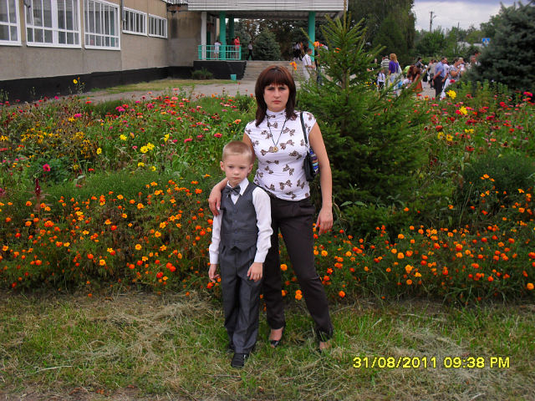
«На просторе между речек
Горных Ходзем и Лабой –
С суетой людской извечной
Проживает Мостовской.»

Проект подготовил:
Ученик 1 Б класса МБОУ СОШ №28
Матюшенко Александр
Руководитель:
Учитель МБОУ СОШ №28
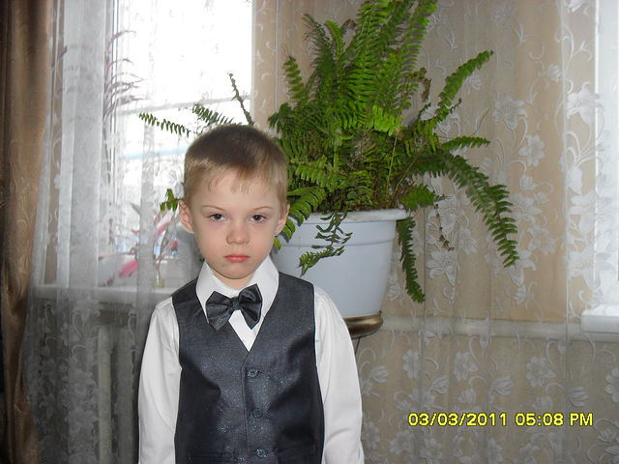
Малюкова В.Н.

Я - Матюшенко Александр, ученик 1«Б» класса.
Люблю читать, наблюдать за всем интересным, необычным.

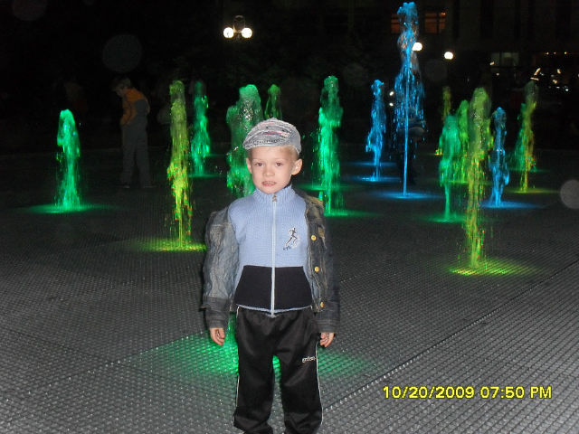
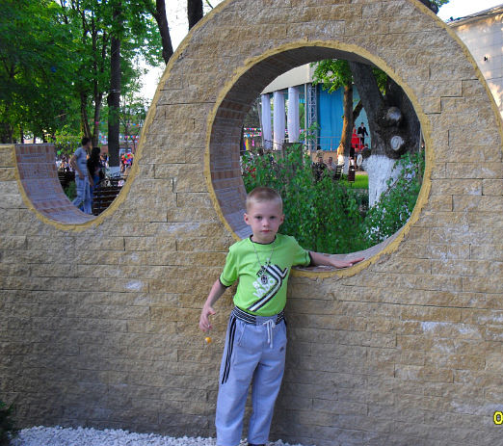

Я живу в очень красивом поселке.

